Lista 5 – DVA e DRA

- Leia os dados propostos no quadro a seguir.
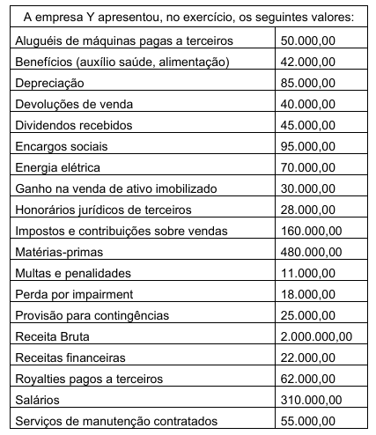

Diante do exposto no exercício, qual deve ser o valor adicionado líquido a distribuir?

- A Demonstração do Resultado do ano de 2025 da empresa Produtos Sustentáveis S.A. é apresentada a seguir, com os valores expressos em reais:

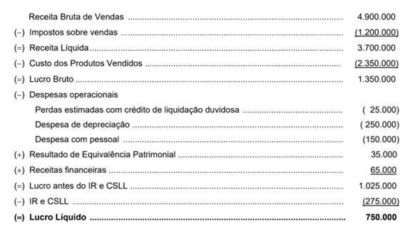

Se o valor dos tributos recuperáveis, referentes aos produtos que foram vendidos no ano de 2025, totalizava R$ 225.000, o Valor Adicionado Total a Distribuir gerado pela empresa, no ano de 2025, foi, em reais:

- Considere os valores a seguir, extraídos dos registros contábeis da Cia. M, ao final do exercício de 2016.

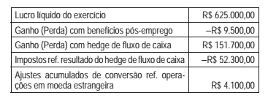
O resultado abrangente do período, em reais, da Cia. M, em 2016, totaliza:

- A tabela a seguir apresenta informações, com valores em reais, extraídas da contabilidade do exercício de 20XX de uma empresa.

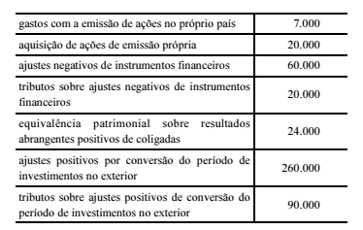
De acordo com os dados da tabela, e considerando que, no exercício de 20XX, a referida empresa apurou lucro líquido de R$ 120.000, então o valor, em reais, apurado pela empresa a título de outros resultados abrangentes no período foi de:

- As informações do Quadro 01 a seguir, expressas em milhares de reais, foram obtidas dos registros contábeis de uma empresa que elabora suas demonstrações contábeis de acordo com as normas emitidas pelo Comitê de Pronunciamentos Contábeis (CPC).
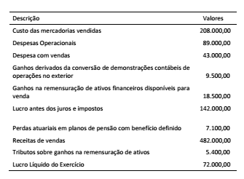

A partir das informações do quadro e das definições do CPC 26 (R1), o resultado abrangente do período é:

- Uma companhia apresentou, em reais, as seguintes informações no encerramento de seu exercício social:

Lucro líquido do período R$ 50.000
Ajuste de avaliação patrimonial R$ 5.000
Reclassificação do ajuste de avaliação patrimonial para o resultado R$ 2.000
Alíquota conjunta de IR e CSLL 30%

Considerando-se que o lucro líquido do período já inclui a reclassificação do ajuste de avaliação patrimonial, elaborada a demonstração do resultado abrangente do período, o seu total, em reais, é:

